Областное государственное бюджетное профессиональное образовательное учреждение
«Смоленская академия профессионального образования»

Методическое руководство по организации
самостоятельной работы студентов
по учебной дисциплине
Материаловедение
основной профессиональной образовательной программы
по специальности СПО
15.02.08Технология машиностроения

Смоленск
2014

Методическое руководство по организации самостоятельной внеаудиторной работы студентовразработано на основе рабочая программа дисциплины Материаловедение
Специальность15.02.08 Технология машиностроения

Организация-разработчик: Областное государственное бюджетное профессиональное образовательное учреждение «Смоленская академия профессионального образования»
Разработчик: Ковалёва О.Н- преподаватель специальных дисциплин

Содержание
Введение…………………………………………………………………………...4
1.Методические рекомендации по выполнению и оформлению разных видовсамостоятельной работы
1.1.Составление плана текста…………………………………………………..7
1.2.Конспектирование текста…………………………………………………..8
1.3.Разработка опорных конспектов…………………………………………..9
1.4. Выполнение творческих домашних заданий……………………………….11
1.5.Индивидуальная самостоятельная работа в виде решения задач, проблемных производственных ситуаций……………………………………………………..13
1.6.Подготовка докладов и сообщений………………………………………..14
1.7. Выполнение схем……………………………………………………………..16
2.Задания для самостоятельной работы………………………………………….17
Список литературы……………………………………………………………….

Введение
Требования работодателей к современному специалисту ориентированы прежде всего на умения самостоятельной деятельности и творческий подход к специальности. В данных условиях самостоятельная работа студентов становится ведущей в системе профессионального образования.
Самостоятельная работа студента направлена не только на достижение учебных целей - обретение соответствующих компетенций, но ина формирование самостоятельной жизненной позиции как личностной характеристики будущего специалиста, повышающей его познавательную, социальную и профессиональную мобильность, формирующую у него активное и ответственное отношение к жизни.
Методические рекомендации по организации самостоятельной работы студентов предназначены для студентов,обучающихся в рамках реализации программы среднего профессионального образования по дисциплине материаловедение
В результате освоения учебной дисциплины обучающийся должен
уметь:
- распознавать и классифицировать конструкционные и сырьевые материалы по внешнему виду, происхождению, свойствам;
- определять виды конструкционных материалов;
- выбирать материалы для конструкций по их назначению и условиям эксплуатации;
- проводить исследования и испытания материалов;
знать:
- закономерности процессов кристаллизации и структурообразования металлов и сплавов, основы их термообработки, способы зашиты металлов от коррозии;
- требования, предъявляемые к свойствам инструментальных материалов;
- классификацию и способы получения композиционных материалов;
- принципы выбора конструкционных материалов дляприменения в производстве;
- строение и свойства металлов, методы их исследования;
- классификацию материалов, металлов и сплавов, их области применения. Самостоятельная работа студентов – это процесс активного, целенаправленного приобретения студентом новых знаний, умений без непосредственного участия преподавателя, но характеризующийся предметной направленностью, эффективным контролем и оценкой результатов деятельности.
Самостоятельная работа студентов проводится с целью:
- систематизации и закрепления полученных теоретических знании и практических умений студентов;
- углубления и расширения теоретических знаний;
- формирования умений использовать нормативную, правовую, справочную документацию и специальную литературу;
- развития познавательных способностей и активности студентов: творческой инициативы, самостоятельности, ответственности и организованности;
- формирования самостоятельности мышления, способностей к саморазвитию, самосовершенствованию и самореализации
Видами заданий для самостоятельной работы по дисциплине являются:
для овладения знаниями:
- чтение текста (учебника, первоисточника, дополнительной литературы);
- составление плана текста; графическое изображение структуры текста;
- конспектирование текста; выписки из текста; работа со словарями и справочниками; ознакомление с нормативными документами;
для закрепления и систематизации знаний:
- Работа с конспектом лекции (обработка текста); повторная работа над учебным материалом (учебника, первоисточника, дополнительной литературы, аудио- и видеозаписей);
- Составление плана и тезисов ответа;
- Составление таблиц для систематизации учебного материала;
- Изучение нормативных материалов;
- Ответы на контрольные вопросы;
- Подготовка сообщений и докладов к выступлению на семинаре, конференции;
- Составление тематических кроссвордов; тестирование и др.;
для формирования умений и профессиональных компетенций:
- решение задач и упражнений по образцу;
- решение вариативных задач и упражнений;
- выполнение чертежей, схем; выполнение расчетно-графических работ;
- решение ситуационных производственных (профессиональных) задач;
- проектирование и моделирование разных видов и компонентов профессиональной деятельности;
Оформление материалов посамостоятельной работе проводится студентами в соответствии с предъявляемыми требованиями. Результаты самостоятельной работы включаются в портфолиостудента по дисциплине.

Основными критериями оценки результатов самостоятельной внеаудиторной работы студента являются:
- уровень освоения студентом учебного материала;
- уровень сформированности умения использовать теоретические знания при выполнении практических задач;
- уровень сформированности общих компетенций;
- уровень сформированности профессиональных компетенций;
- оформление материала в соответствии с предъявляемыми требованиями.

1.Методические рекомендации по выполнению и оформлению разных видов самостоятельной работы.
1.1.Составление плана текста
План – это основные компоненты содержания изученного текста, представленные в чётких и кратких формулировках.
Алгоритм составления плана.
- Прочитайте текст, продумайтепрочитанное.
- Разделите текст на смысловые части, выделив в каждой из них главную мысль.
- Озаглавьте каждую часть текста, передав в заголовках главную мысль фрагмента.
- В каждой части выделите несколько положений, развивающих главную мысль.
- Проверьте, отражают ли пункты плана основную мысль текста, связан ли последующий пункт плана с предыдущим.
- Проверьте, можно ли, руководствуясь составленным планом, раскрыть основную мысль текста.
Простой план– это план, включающий название значительных частей текста, а также их смысловых компонентов.
Алгоритм составления простого плана.
- Прочтите текст (представьте мысленно весь материал).
- Разделите текст на части и выделите в каждой из них главную мысль.
- Озаглавьте части, подбирая заголовки, замените глаголы именами существительными.
- Прочитайте текст во второй раз и проверьте, все ли главные мысли отражены в плане.
- Запишите план.
Графическая форма записи простого плана выглядит следующим образом:
1.
2.
3.
4. и т.д.
Сложный план – это план, включающий название значительных частей текста, а также их смысловых компонентов.
Алгоритм составления сложного плана.
- Внимательно прочитайте текст.
- Разделите текст на основные смысловые части и озаглавьте их (пункты плана).
- Разделите пункты плана на подпункты и озаглавьте их.
- Проверьте, не совпадают ли пункты и подпункты плана по названию, полностью ли отражено в них основное содержание изучаемого материала.
Графическая форма записи сложного плана выглядит следующим образом:
1.
1.1.
1.2.
2.
2.1.и т.д.

1.2.Конспектирование текста
Конспект – краткое письменное содержание лекции, или какого-либо произведения, включающее в сжатой форме основные положения и их обоснования фактами, цифрами, примерами.
Классификация видов конспектов.
1. План-конспект.
При создании плана - конспекта создаётся план текста, пункты плана сопровождаются комментариями. Это могут быть цитаты или свободно изложенный текст.
- Тематический конспект.
Вышеуказанный вид конспекта является кратким изложением темы, раскрываемой по нескольким источникам.
- Текстуальный конспект.
Данный конспект представляет изложение цитат.
- Свободный конспект.
Данный вид конспекта включает в себя цитаты и собственные формулировки.
- Формализованный конспект.
Записи вносятся в заранее подготовленные таблицы.
Это удобнопри подготовке единого конспекта по нескольким источникам. Особенно если есть необходимость сравнения данных. Разновидностью формализованного конспекта является запись, составленная в форме ответов на заранее подготовленные вопросы, обеспечивающие исчерпывающие характеристики однотипных объектов, явлений, процессов и т.д.
- Опорный конспект (см. п. 7 предлагаемого методического руководства).
Рекомендации по составлению конспекта:
- Определите цель составления конспекта.
- Читая изучаемый материал в первый раз, разделите его на основные смысловые части, выделите главные мысли, сформулируйте выводы.
3. Если составляете план - конспект, сформулируйте названия пунктов и определите информацию, которую следует включить в план-конспект для раскрытия пунктов плана.
4. Наиболее существенные положения изучаемого материала (тезисы) последовательно и кратко излагайте своими словами или приводите в виде цитат.
5. Включайте в конспект не только основные положения, но и обосновывающие их выводы, конкретные факты и примеры (без подробного описания).
6. Составляя конспект, записывайте отдельные слова сокращённо, выписывайте только ключевые слова, делайте ссылки на страницы конспектируемой работы, применяйте условные обозначения.
7. Чтобы форма конспектаотражала его содержание, располагайте абзацы «ступеньками», подобно пунктам и подпунктам плана, применяйте разнообразные способы подчеркивания, используйте карандаши и ручки разного цвета.
8.Отмечайте непонятные места, новые слова, имена, даты.
9. Наведите справки о лицах, событиях, упомянутых в тексте. При записи не забудьте вынести справочные данные на поля.
10. При конспектировании надо стараться выразить авторскую мысль своими словами. Стремитесь к тому, чтобы один абзац авторского текста был передан при конспектировании одним, максимум двумя предложениями.

1.3.Разработка опорных конспектов
Практика показывает, что при составлении основного конспекта эффективным будет являться параллельное составление опорного конспекта, содержащего понятийный аппарат изучаемой темы. Опорный конспект содержит основные термины и понятия изучаемой темы.
Для развития навыков активного восприятия материала представляется предпочтительным вариант, при котором студенты самостоятельно составляют опорный конспект на базе учебного материала, полученного не только на лекциях, но и почерпнутого из литературы при самостоятельной подготовке. Тогда опорный конспект может включать в себя те понятия из учебного курса, без которых студент-составитель считает усвоение всего учебного материала невозможным (либо неполным).
Эффективность использования опорных конспектов зависит от наличия у студентов навыков их составления. Представляется целесообразным предложить методику, согласно которой студенту предлагается круг вопросов по текущей теме либо по определенной проблеме. Руководствуясь предложенным кругом вопросов, обучающийся (сначала – под руководством преподавателя, впоследствии – самостоятельно) составляет план ответа на них. В рамках составленного плана ответа определяется перечень понятий, которыми необходимо оперировать как при ответе на поставленные вопросы, так и в процессе проведения дискуссий.
Преимущества использования опорного конспекта в учебном процессе:
1. Составление опорного конспекта (параллельно основному конспекту) стимулирует закрепление студентом полученных знаний одновременно с усвоением нового для него учебного материала, что приобретает особое значение в случаях, когда понимание каждой последующей учебной темы строится на основах предыдущей темы. При этом студент воспринимает учебный предмет как стройную систему взаимосвязанных и взаимообусловленных знаний, что принципиально необходимо для успешного обучения. Закрепление полученных знаний обеспечивается многократностью обращения к опорному конспекту в течение всего периода обучения.
2. Краткость в изложении и ёмкость содержания опорного конспекта позволяют без особых усилий обращаться к нему много раз в течение всего периода обучения. Коэффициент полезного действия работы с опорным конспектом повышается «эффектом записной книжки», когда по одному или нескольким терминам из понятийного аппарата определенной учебной темы возможно восстановление в памяти основного объёма материала, изученного по теме.
3. Не менее важным представляется и то, что применение в процессе обучения студентами понятийного аппарата позволяет наладить общение студентов с преподавателем, а также друг с другом на уровне осмысленного использования полученных знаний.

1.4. Выполнение творческих домашних заданий
Творчество- деятельность, порождающая нечто качественно новое, никогда ранее не существовавшее.
Важный вклад в изучение вопросов творческого мышления внёс Дж. Гилфорд. Он выделил два вида мышления: конвергентное и дивергентное.
Конвергентное мышление необходимо для нахождения одного единственно верного ответа. При этом конкретных решений может быть несколько, но их количество ограничено. Благодаря дивергентному мышлению возникают оригинальные и неожиданные решения.
Дж. Гилфорд считал операцию дивергенции основой креативности как общей творческой способности и выявил четыре основных особенности креативности:
- Оригинальность — способность продуцировать необычные идеи, образы, ассоциации, ответы. Творческий человек стремится найти свое собственное, отличное от других решение.
- Семантическая гибкость — способность видеть объект под новым углом зрения, обнаруживать его новое использование, расширять функциональное применение на практике.
- Образная адаптивная гибкость — способность изменять восприятие объекта таким образом, чтобы видеть его новые, скрытые от наблюдения стороны.
- Семантическая спонтанная гибкость — способность продуцировать разнообразные идеи в ситуации, которая не содержит ориентиров для этих идей.
Процесс творчества включает три этапа: генерация идей, анализ идей, доработка выдвинутых идей, выбор идеи.
В познавательных ситуациях не всегда присутствуют все названные этапы творческого процесса. Поэтому ситуации можно разделить исходя из того, какой из этапов наиболее представлен. Есть задания, в которых требуется проявить способность к генерации идей, критерием выполнения таких заданий выступает количество и качество выдвинутых идей. Существуют ситуации, которые требуют умения проанализировать и доработать выдвинутые идеи. В этом случае необходимо выявить последствия принятия каждой из идей, найти способы усиления «положительных» эффектов и способы минимизации отрицательных. Наконец, существуют ситуации, в которых нужно сравнить возможные альтернативные идеи с точки зрения их практической ценности.
Психологи убеждены: творческому мышлению можно научить. Для этого необходимо развить соответствующие способности, участвующие в процессе творческого мышления и преодолеть внутренние барьеры к творчеству. Обычно психологи называют четыре внутренних барьера к творчеству.
- Конформизм — желание быть похожим на других. Люди опасаются высказывать оригинальные идеи, чтобы не выделяться среди других. Их опасения чаще всего связаны с печальным опытом непонимания и осуждения их идей среди взрослых или сверстников.
- Ригидность — трудность переключения с одной стереотипной точки зрения на другую. Ригидность не позволяет совершенствовать готовые решения, «видеть» необычное в обычном, знакомом.
- Желание найти ответ немедленно. Было замечено, что наилучшие решения приходят во время «творческой паузы», когда человек даёт себе возможность отвлечься от упорного сидения над проблемой. Если человек стремится решить проблему сразу, то риск преждевременного, непродуманного решения очень велик.
- Цензура — внутренняя критика собственной идеи. Люди с жёсткой внутренней цензурой предпочитают ждать естественного разрешения проблемы или пытаются переложить ответственное решение на кого-то другого.
Существуют два конкурирующих между собой способа мышления: критический и творческий. Критическое мышление представляет собой такое мышление, которое направлено на выявление недостатков в суждениях других людей. Творческое мышление связано не с оцениванием чужих мыслей, а с открытием принципиально нового знания, с генерацией собственных оригинальных идей. Человек, у которого слишком выражена критическая тенденция, уделяет основное внимание критике. Напротив, человек, у которого творческое мышление доминирует над критическим часто оказывается неспособным видеть недостатки в собственных суждениях и оценках.
Выход из этого положения состоит в том, чтобы одновременно развивать у студентов как критическое, так и творческое мышление, заботясь о том, чтобы они находились в равновесии, сопровождали и периодически сменяли друг друга в любом мыслительном акте. Если студентом высказывается собственная идея, то он сам должен ее критически осмыслить. Если оригинальная, новая мысль высказана кем-то другим, то наряду с её критикой необходимо обязательно предложить своё решение.
  - Индивидуальная самостоятельная работа в виде решения задач, проблемных производственных ситуаций
Задача — это цель, заданная в определенных условиях, решение задачи — процесс достижения поставленной цели, поиск необходимых для этого средств.
Решение задачи фактически сводится к использованию сформированного мыслительного действия, воспроизводству готового знания. Такой вид мышления называют репродуктивным.
Алгоритм решения задач:
- Внимательно прочитайте условие задания и уясните основной вопрос, представьте процессы и явления, описанные в условии.
- Повторно прочтите условие для того, чтобы чётко представить основной вопрос, проблему, цель решения, заданные величины, опираясь на которые можно вести поиски решения.
3. Произведите краткую запись условия задания.
- Если необходимо составьте таблицу, схему, рисунок или чертёж.
- Определите метод решения задания, составьте план решения.
- Запишите основные понятия, формулы, описывающие процессы, предложенные заданной системой.
- Найдите решение в общем виде, выразив искомые величины через заданные.
8. Проверьте правильность решения задания.
- Произведите оценку реальности полученного решения.
- Запишите ответ.
Проблема - вид интеллектуальных задач, характеризующийся отсутствием готовых средств решения.
Алгоритм решения проблемной ситуации:
1. Осознание проблемной ситуации.
2. Анализ условий, выделение того, что известно, и того, что неизвестно, в результате чего проблема превращается в задачу.
3. Ограничение зоны поиска.
- Формулирование гипотез как предположения о способах решения задачи.
- Реализация гипотезы.
- Проверка, в которой гипотеза соотносится с исходными условиями. Если проверка подтверждает гипотезу, то осуществляется реализация решения. Если нет — то процесс решения продолжается снова и происходит до тех пор, пока решение не будет окончательно согласовано с условиями задачи.
  - Подготовка докладов и сообщений
Доклад – публичное сообщение, представляющее собой развёрнутое изложение определённой темы,включая собственное мнение по данной теме
Этапы подготовки доклада:
- Определение цели доклада.
- Подбор необходимого материала, определяющего содержание доклада.
- Составление плана доклада, распределение собранного материала в необходимой логической последовательности.
- Общее знакомство с литературой и выделение среди источников главного.
- Уточнение плана, отбор материала к каждому пункту плана.
- Письменноеоформление доклада.
- Композиционное оформление доклада.
- Заучивание, запоминание текста доклада, подготовки тезисов выступления.
- Выступление с докладом.
- Обсуждение доклада.
- Оценивание доклада
Композиционное оформление доклада – это его реальная речевая внешняя структура, в ней отражается соотношение частей выступления по их цели, стилистическим особенностям, по объёму, сочетанию рациональных и эмоциональных моментов, как правило, элементами композиции доклада являются: вступление, определение предмета выступления, изложение (опровержение), заключение.
Выступление состоит из следующих частей:
Вступление помогает обеспечить успех выступления по любой тематике. Вступление должно содержать:
- название доклада;
- сообщение основной идеи;
- современную оценку предмета изложения;
- краткое перечисление рассматриваемых вопросов;
- интересную для слушателей форму изложения;
- акцентирование оригинальности подхода.
Основная часть, в которой выступающий должен раскрыть суть темы, обычно строится по принципу отчёта. Задача основной части: представить достаточно данных для того, чтобы слушатели заинтересовались темой и захотели ознакомиться с материалами.
Заключение - это чёткое обобщение и краткие выводы по теме.

Лексика в докладе должна быть общедоступная, синтаксические конструкции простые, примеры обязательны, но доступны, доказательны, желательна наглядность. Изложение доклада должно соответствовать правилам риторики (последовательность, логичность, клишированность, доказательность речи, эмоциональная сдержанность, произносительная четкость).

Текст доклада, как правило, оформляется так же, как и текст реферата, снабжается аналогичным титульным листом и планом и сдаётся преподавателюпосле выступления.

Сообщение по теме – краткое изложение информации из одного или нескольких источников (это могут быть совсем не обязательно научные статьи и работы). Этот вид работы также не предполагает высказывания личного мнения. В сообщении требования к языку изложения не настолько строги, допускаются эмоциональные высказывания, эллиптические предложения (неполные с точки зрения грамматической конструкции).

Таким образом, сообщение по теме - это форма письменной обработки материала; доклад – устное представление любого вида письменной работы.
К письменному оформлению доклада и сообщения предъявляются следующие требования: титульный лист, оглавление, введение, основная часть, выводы или заключение, ссылки на цитируемую литературу, список литературы.
Писать следует ясно и понятно, основные положения необходимо формулировать четко и недвусмысленно (чтобы и самому понятно было), а также стремясь структурировать свой текст. Каждый раз надо представлять, что ваш текст будет кто-то читать и ему захочется сориентироваться в нем, быстро найти ответы на интересующие вопросы (заодно представьте себя на месте такого человека). Понятно, что работа, написанная «сплошным текстом» (без заголовков, без выделения крупным шрифтом наиболее важным мест и т, п.), у читателя не может вызвать положительных эмоций и относится к категории «информационного мусора».
1.7. Выполнение схем
Схе́ма — графическое представление определения, анализа или метода решения задачи, в котором используются символы для отображения операций, данных, потока, оборудования и т. д. (ГОСТ 19.701-90)
Схема - это документ, на котором показаны в виде условных изображений или обозначений составные части изделия, процесса, системы или явления и связи между ними.
Виды схем в зависимости от видов элементов и связей, входящих в состав изделия (установки, процесса и т.д.), представлены в таблице 1.
Таблица 1
Виды схемы | Определение
Схема электрическая | Документ, содержащий в виде условных изображений или обозначений составные части изделия, действующие при помощи электрической энергии, и их взаимосвязи
Схема гидравлическая | Документ, содержащий в виде условных изображений или обозначений составные части изделия, использующие жидкость, и их взаимосвязи
Схема пневматическая | Документ, содержащий в виде условных изображений или обозначений составные части изделия, использующие воздух, и их взаимосвязи
Схема газовая (кроме пневматической схемы) | Документ, содержащий в виде условных изображений или обозначений составные части изделия, действующие с использованием газа, и их взаимосвязи
Схема вакуумная | Документ, содержащий в виде условных изображений или обозначений составные части изделия, действующие при помощи вакуума либо создающие вакуум, и их взаимосвязи
Схема оптическая | Документ, содержащий в виде условных изображений или обозначений оптические составные части изделия по ходу светового луча
Схема энергетическая | Документ, содержащий в виде условных изображений или обозначений составные части энергетических установок и их взаимосвязи
Схема деления | Документ, содержащий в виде условных обозначений состав изделия, входимость составных частей, их назначение и взаимосвязи
Схема технологическая | Документ, содержащий в виде условных изображений или обозначений составные части технологического процесса и их взаимосвязи
Схема комбинированная | Документ, содержащий элементы и взаимосвязи различных видов схем одного типа

Построение схемы
- Схемы выполняют без соблюдения масштаба, действительное пространственное расположение составных частей изделия (установки) не учитывают или учитывают приближенно.
- Условные графические обозначения (УГО) элементов, устройств, функциональных групп и соединяющие их линии взаимосвязи следует располагать на схеме таким образом, чтобы обеспечивать наилучшее представление о структуре изделия и взаимодействии его составных частей.
- Допускается располагать УГО на схеме в том же порядке, в котором они расположены в изделии, при условии, что это не нарушит удобочитаемость схемы.
- При наличии в изделии нескольких одинаковых элементов (устройств, функциональных групп) допускается вместо изображения всех ветвей соединения изображать только одну ветвь, указав количество ветвей при помощи обозначения ответвления. Около УГО, изображенных в одной ветви, проставляют их обозначения.
- Элементы (устройства, функциональные группы), входящие в изделие и изображенные на схеме, должны иметь обозначения в соответствии со стандартами на правила выполнения конкретных видов схем.
- Обозначения на схемах могут быть буквенные, буквенно-цифровые и цифровые.
- Обозначения элементов (устройств, функциональных групп), специфических для определенных отраслей техники, должны быть установлены стандартами организации.
- На схемах допускается помещать различные данные, характер которых определяется назначением схемы. Такие сведения указывают либо около УГО (по возможности справа или сверху), либо на свободном поле схемы. Около УГО элементов и устройств помещают, например, номинальные значения их параметров, а на свободном поле схемы - диаграммы, таблицы, текстовые указания (диаграммы последовательности временных процессов, циклограммы, таблицы замыкания контактов коммутирующих устройств, указания о специфических требованиях к монтажу и т.п.).
- Текстовые данные приводят на схеме в тех случаях, когда содержащиеся в них сведения нецелесообразно или невозможно выразить графически или в виде УГО.
- Содержание текста должно быть кратким и точным. В надписях на схемах не должны применяться сокращения слов, за исключением общепринятых или установленных в стандартах.
Примеры выполнения схем
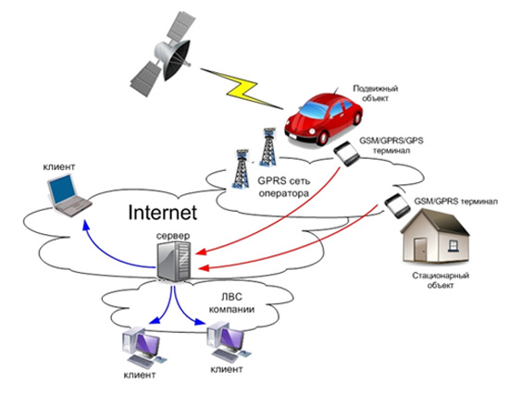
Общая схема работы системы GPS мониторинга.
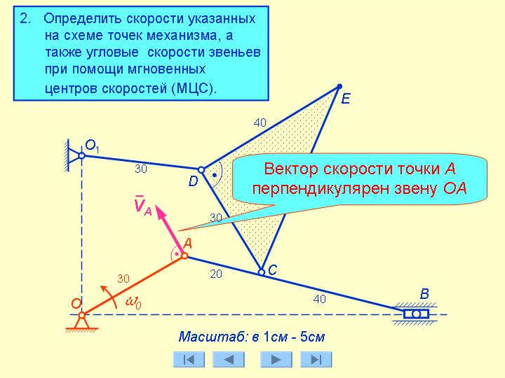
Схема точек механизма, необходимая для решения задачи.
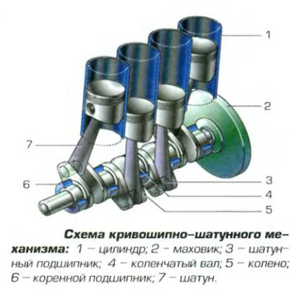

Схема нагревательной установки с тепловыми насосами..
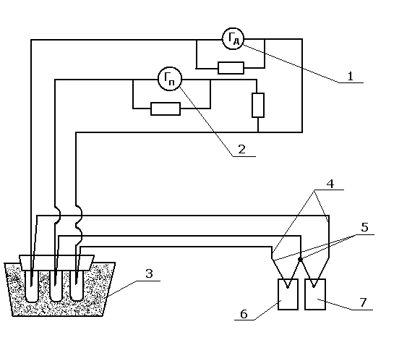
Принципиальная схема пирометра Н.С. Курнакова.
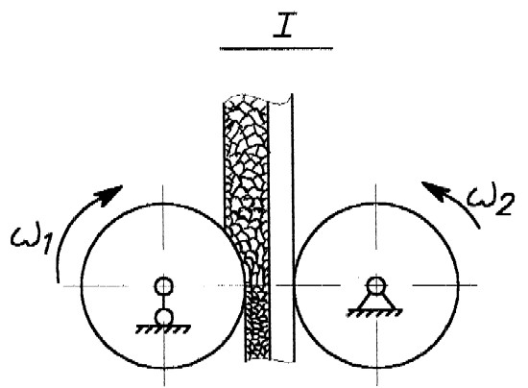
Схема технологического процесса прокатки порошковой ленты
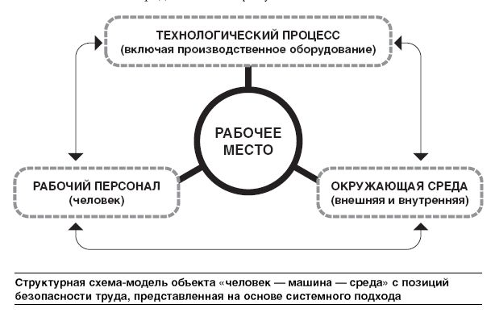

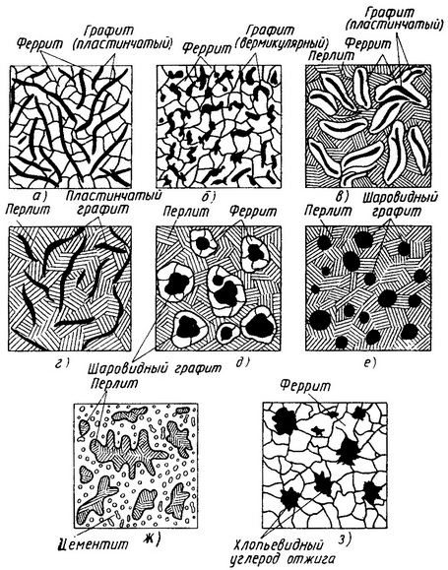
Схема микроструктуры чугуна

Задания для самостоятельной работы
Тема 1.2. Основные механические свойства металлов.
- Упражнения по сравнительному анализу возможностей применения различных способов определения твердости.
Задание:
Выберите способ определения твердости для сплавов (выбор объясните):
- Латунь и сталь после закалки
- Дуралюмин и сплав титана.
- Незакалённая углеродистая сталь и чугун
- Титановый сплав и незакалённая сталь
- Легированная закалённая сталь и латунь
- Бронза и сталь после закалки
- Чугун и сплав титана
- Сплав магния и легированная закалённая сталь

- Выполнение схем определения твёрдости и схем твердомеров.
Задание:
Начертите схему:
1.Определения твёрдости по методу Роквелла.
2. Определения твёрдости по методу Бринелля
3. Определения твёрдости по методу Виккерса
4.Определение твердости по методу Кнупа
5.Определение твёрдости по методу Шора.
6.Определение твердости по методу Польди.
7. Твердомера Роквелла
8.Твердомера Бринелля
9. Твердомера Виккерса

Тема 2.1. Кристаллизация металлов.
- Выполнение упражнений по применению способов управления процессом кристаллизации сплавов.

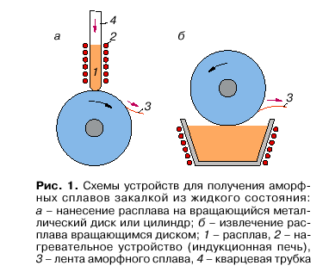
Задания:
  - Объясните процесс кристаллизации при нанесении расплава на металлический вращающийся диск (рис.1.а)
  - Объясните процесс кристаллизации при извлечении расплава металлический вращающимся диском (рис.1.б)

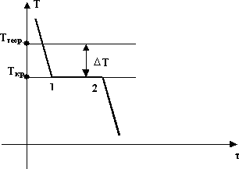
Рис. 2.Кривая охлаждения сплавов
Задания:
  - Определить теоретическую температуру кристаллизации, если сплав кристаллизовался при температуре Т=1509⁰С, при степени переохлаждения сплава=30⁰С.
  - Определить фактическую температуру кристаллизации, если фактическая температура кристаллизации сплава Т=660⁰С, а степень переохлаждения сплава=10⁰С.
  - Определить степень переохлаждения сплава,если теоретическая температура кристаллизации сплава Т=1665⁰С, а сплав кристаллизовался при температуре Т=1649⁰С.

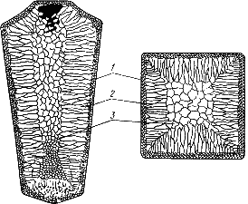
Рис.3.Схема стального слитка
Задания:
  - Начертите схему стального слитка и объясните: как скорость охлаждения металла слитка влияла на образование кристаллов в зоне1.
  - Начертите схему стального слитка и объясните: как скорость охлаждения металла слитка влияла на образование кристаллов в зоне2.
  - Начертите схему стального слитка и объясните: как скорость охлаждения металла слитка влияла на образование кристаллов в зоне3.
  - Начертите схему стального слитка и объясните: как скорость охлаждения металла слитка влияла на образование усадочной раковины

Тема 2.2 Методы исследования структуры металлов
- Выполнение схем исследования структуры металлов.
Задание. Выполните схемы проведения анализа и опишите сущность процесса.
- Химический анализ
- Термический анализ
- Металлографический анализ
- Электронная микроскопия
- Рентгеноструктурный анализ
- Рентгеноскопия
7 Люминесцентная дефектоскопия
8. Магнитная дефектоскопия
9.Ультразвуковая дефектоскопия
Тема 2.3 Основные сведения из теории сплавов
- Упражнения по анализу разных типов диаграмм состояния двойных сплавов.
Задания:
1. | Начертить диаграмму состояния двойных сплавов системы  «Ti–Cr» , указать структуры во всех областях диаграммы. | 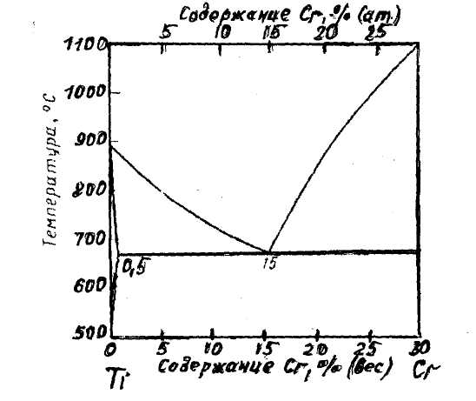
2. | Начертить диаграмму состояния двойных сплавов системы  «Mg-Si», указать структуры во всех областях диаграммы | 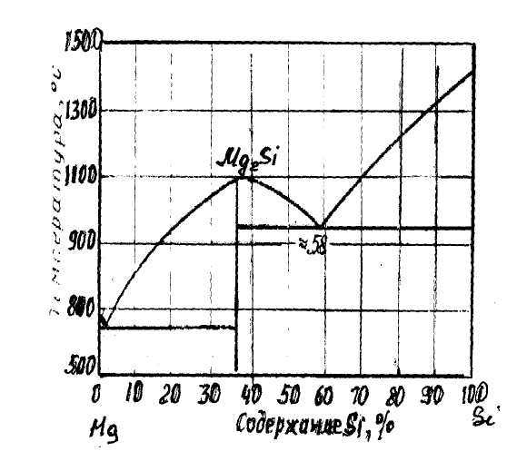
3. | Начертить диаграмму состояния двойных сплавов системы  «Cu-Ni» , указать структуры во всех областях диаграммы | 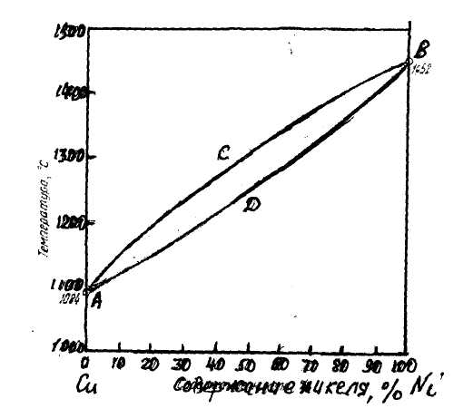
4. | Начертить диаграмму состояния двойных сплавов системы  «Ti-Mn», указать структуры во всех областях диаграммы | 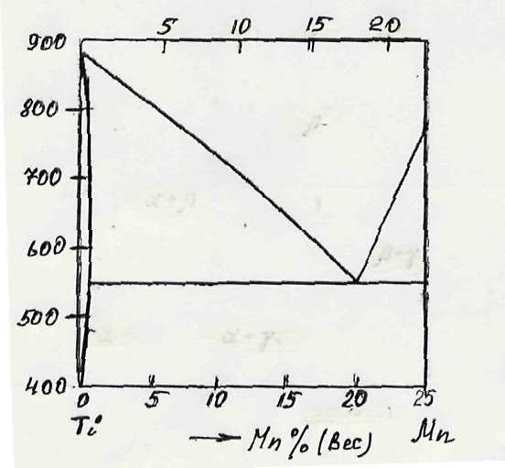
5. | Начертить диаграмму состояния двойных сплавов системы  «Sn-Pb», указать структуры во всех областях диаграммы | 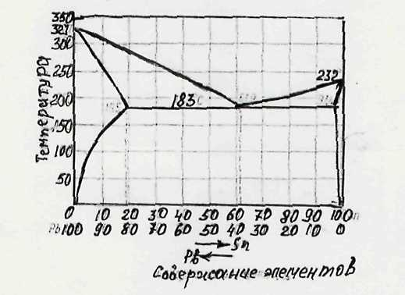
6 | Начертить диаграмму состояния двойных сплавов системы  «Mg-Sn» , указать структуры во всех областях диаграммы | 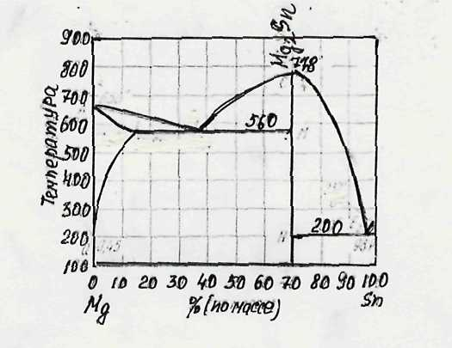
7 | Начертить диаграмму состояния двойных сплавов системы  «Mg-Ca» , указать структуры во всех областях диаграммы | 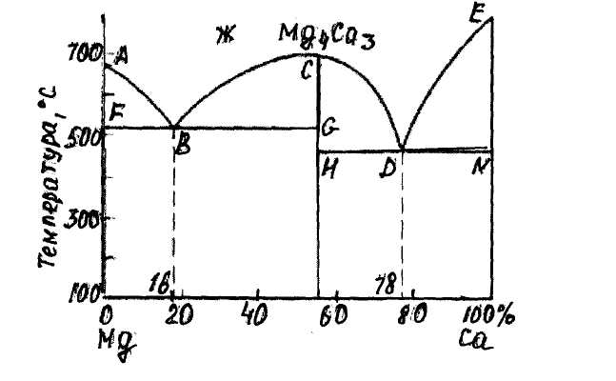
8. | Начертить диаграмму состояния двойных сплавов системы Начертить диаграмму состояния двойных сплавов системы  «Pb-Sn» , указать структуры во всех областях диаграммы, указать структуры во всех областях диаграммы | 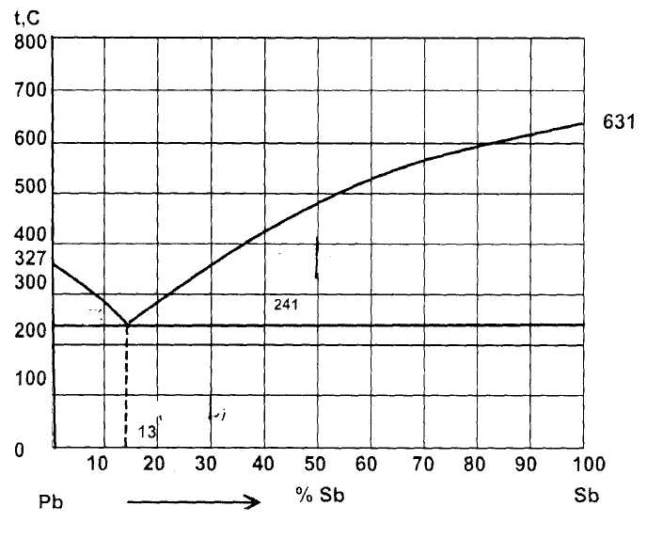
 | Начертить диаграмму состояния двойных сплавов системы  «Ag-Cu», указать структуры во всех областях диаграммы | 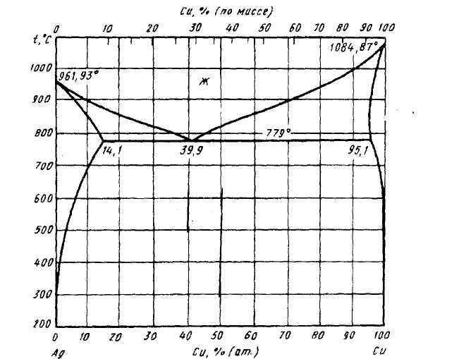
 | Начертить диаграмму состояния двойных сплавов системы  «Ti-Cr», указать структуры во всех областях диаграммы | 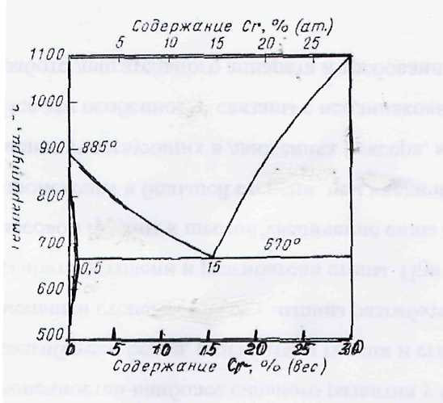
 | Начертить диаграмму состояния двойных сплавов системы  «Sb-Bi», указать структуры во всех областях диаграммы | 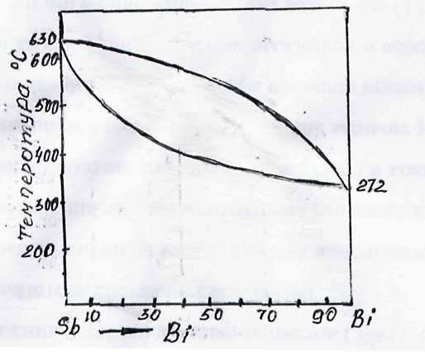
 | Начертить диаграмму состояния двойных сплавов системы  «Al-Si», указать структуры во всех областях диаграммы | 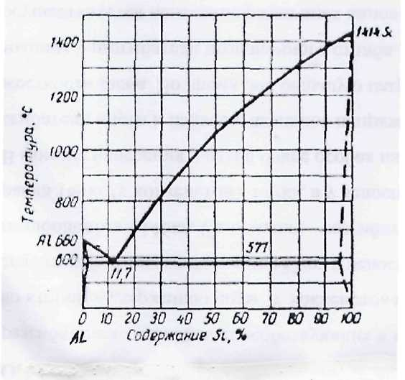

Тема 2.4.Диаграмма состояния «Fe-Fe₃C»
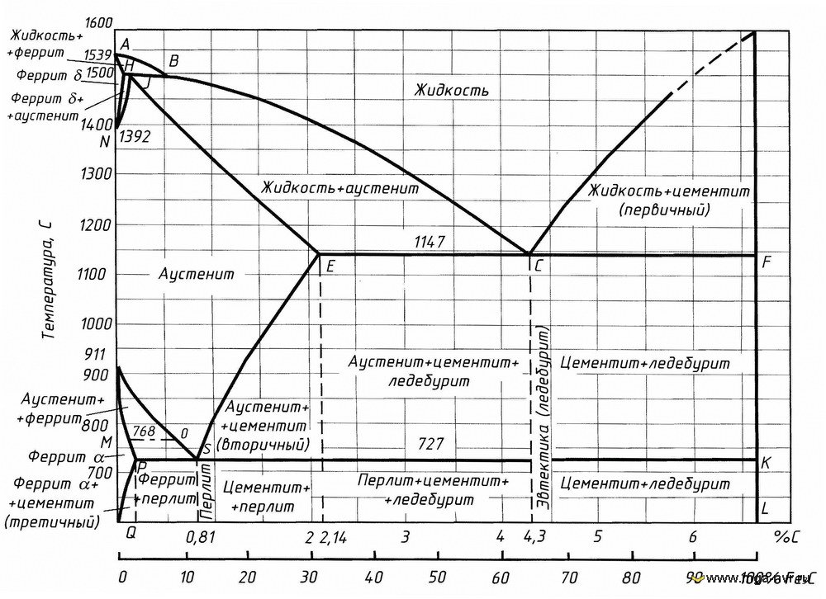

- Выполнение упражнений:
Задание:
Начертите диаграмму состояния «Fe-Fe₃C», укажите структуры во всех областях диаграммы. Постройте кривые охлаждения и нагревадля заданных железно- углеродистых сплавов.

Варианты заданий
№ варианта | Содержание углерода в сплаве,  С % | № варианта | Содержание углерода в сплаве,  С %
 | С = 0,3% | 9. | С = 0,45%
 | С = 3,5% | 10. | С = 5,5%
 | С = 1,2% | 11. | С = 2,5%
 | С = 0,8% | 12. | С = 4%
 | С = 6% | 13. | С = 0,65%
 | С = 4,3% | 14. | С = 4,5%
 | С = 0,9% | 15. | С = 1,8%
 | С = 0,55% | 16. | С = 0,3%

Тема 3.1. Основы термической обработки металлов.
Построение диаграммы С-образных кривых.
Задание:
  - Постройте схему диаграммы С-образных кривых(для стали С=0,7%), обозначьте все линии диаграммы. Проведите на диаграмме скорость охлаждения, при которой образуется в структуре стали перлит.
  - Постройте схему диаграммы С-образных кривых(для стали С=0,7%), обозначьте все линии диаграммы. Проведите на диаграмме скорость охлаждения, при которой образуется в структуре стали сорбит.
  - Постройте схему диаграммы С-образных кривых(для стали С=0,7%), обозначьте все линии диаграммы. Проведите на диаграмме скорость охлаждения, при которой образуется в структуре стали троостит.
  - Постройте схему диаграммы С-образных кривых(для стали С=0,7%), обозначьте все линии диаграммы. Проведите на диаграмме скорость охлаждения, при которой образуется в структуре стали бейнитверхний.
  - Постройте схему диаграммы С-образных кривых(для стали С=0,7%), обозначьте все линии диаграммы. Проведите на диаграмме скорость охлаждения, при которой образуется в структуре стали бейнитнижний.
  - Постройте схему диаграммы С-образных кривых(для стали С=0,7%), обозначьте все линии диаграммы. Проведите на диаграмме скорость охлаждения, при которой образуется в структуре стали мартенсит и аустенит остаточный.
  - Постройте схему диаграммы С-образных кривых(для стали С=0,7%), обозначьте все линии диаграммы. Проведите на диаграмме скорость охлаждения, при которой образуется в структуре стали мартенсит.

Тема 3. 2. Собственно-термическая обработка металлов.
- Упражнения по построению цикла термической обработки.
Назначить вид термической обработки для детали или заготовки, выбрать режимы термической обработки, начертить термический цикл обработки.
    - Назначить вид термической обработки для детали типа «вал» с целью обеспечения прочности и стойкости стали содержанием углеродаС=0,35% против ударных нагрузок.
    - В отливке, изготовленной из стали с содержанием углерода С=0,6% обнаружении внутрикристаллитная ликвация по химическому составу. Необходимо устранить дефект.
    - Назначить вид термической обработки для детали из стали с содержанием углерода С=1,2% с целью обеспечения повышенной твёрдости материала.
    - Назначить вид термической обработки для витой пружины из стали с содержанием углеродаС=0,55% с целью обеспечения повышенной упругости материала
    - Отливка, изготовлена из стали 30Л (0,3%С) перед операцией обработки «токарная» необходимо обеспечить хорошую обрабатываемость материала резанием.
    - Назначить вид термической обработки для рессоры из стали с содержанием углерода С=0,6% для обеспечения повышенной упругости и выносливости материала.
    - Назначить вид термической обработки для детали с содержанием углерода С=1% целью обеспечения повышенной твёрдости материала.
    - В процессе горячей объёмной штамповки между операциями: «гибка» и «подкатка» необходимо обеспечить в стали с содержанием углерода С=0,45% достаточную для штамповочной операции пластичность.
    - Назначить вид термической обработки для поковки с содержанием углеродаС=0,2% после кузнечных операций для обеспечения хорошей обрабатываемости материала резанием.
    - Назначить вид термической обработки для детали типа «ось» из стали с содержанием углерода С=0,4% с целью обеспечения повышенной прочности и стойкости против ударных нагрузок

- Составление конспекта по теме «Дефекты термической обработки и их классификация, причины возникновения и методы устранения».
Задание:охарактеризуйте общий вид дефекта, возможные причины его возникновения, способы предупреждения возникновения дефекта и методы устранения дефекта.
1.Трещины изделий и заготовок
2.Деформации и коробление изделий.
3.Недостаточная твёрдость материала после закалки
4. Пережог материала.
5. Образование мягких пятен на изделии после закалки.
6.Повышенная хрупкость материала.
7.Окисление и обезуглероживание материала
8. Крупнозернистая структура материала

Тема 3.3 Химико-термическая обработка металлов.
- Упражнения по выбору режимов химико-термической обработкии построению термических цикл обработки
Задание: выбрать режимхимико-термической обработкии построить термический цикл обработки для нижеуказанных материалов
№ | Вид детали | Материал детали, % углерода | Вид ХТО
 | Зубчатое колесо | Сталь С=0,15% | Цементация
 | Кулачок | Сталь С=0,38% | Азотирование
 |  | Сталь С=0,12% | Цементация
 | Палец | Сталь С=0,35% | Азотирование
 | Шестерня | Сталь С=0,20% | Нитроцеменация

Тема 4.1. Чугуны
- Составление конспекта по теме «Специальные чугуны»
Задание: охарактеризуйте состав, эксплуатационные свойстваи возможные области применениячугунов:
- легированные
- жаропрочные
- коррозионностойкие
- антифрикционные
- глобулярные

- Упражнения по маркировке чугуна
Задание:охарактеризуйте материалы по маркировке:
- КЧ30-6, ВЧ100, СЧ10
- КЧ33-8, ВЧ35, СЧ15
- КЧ35-10, ВЧ50, СЧ20
- КЧ37-12, ВЧ80, СЧ25
- КЧ45-7, ВЧ45, СЧ30
- КЧ50-5, ВЧ40, СЧ35
- КЧ55-4, ВЧ60, СЧ18
- КЧ60-3, ВЧ70, СЧ12

Тема 4.2 Углеродистая сталь
- Упражнения по углеродистой стали
Задание:заполните таблицу, используя нижеприведённые стали:

 | Цементируемая  Сталь | Улучшаемая сталь | Пружинно-рессорная сталь
Марки стали

Рекомендуемый вид термообработки
Структура стали после термообработки
Применение
стали
Углеродистая сталь:Сталь15, Сталь70А, Сталь45, Сталь55, Сталь35, Сталь25, Сталь60, Сталь20, Сталь30, Сталь 12А

- Упражнения по применению углеродистой стали
Задание: заполните таблицу
№ | Марка стали | Характеристика материала | Применение материала
 | Сталь 20А
 | Ст.3КП
 | Сталь 45-Ш
 | Вст.5ПС
 | БСт.6СП
 | Сталь 60
 | Сталь 25
 | Сталь 30А

Тема 4.3. Легированная конструкционная сталь
- Упражнения по маркировке и сравнительному анализу легированной стали (работа с нормативно-справочной литературой).
Проведите сравнительный анализ по составу, свойствам и применению сталей:
1.Стали 60С2ХФА и 14Х2ГМР
2. Стали 45ХН и ШХ9
3. Стали10ХСНД и АС40ХМ
4. Стали 20ХГНР и 40Х2Н4ВА
5. Стали ШХ15СГи 38Х2НМ
6. Стали 50ХФА и 30Х
7. Стали18ХН3М2ФА и 15ХФ
8. Стали 15Х и 60С2Н2А
9. Стали 30ХГСА и 12ХН2А
10. Стали 70С3А и 10Г2БД

- Решение ситуационных производственных задач по выбору материала для конкретного изделия
Задания:
- Завод изготавливает коленчатые валы диаметром 35мм; сталь в готовом состоянии должна иметь предел текучести не ниже 290 мПа и ударную вязкость не ниже 50 мПа. Вал должен обладать повышенной износостойкостью не по всей поверхности, а только в шейках, т.е. в участках, сопряженных с подшипниками и работающих на истирание.
Подберите марку стали, рекомендуйте режим термической обработки, повышающей твердость в отдельных участках поверхности вала.
Зарисовать схему микроструктуры и твердость стали в поверхностном слое шейки вала и структуру и механические свойства в остальных участках вала.
- Стаканы цилиндров мощных двигателей внутреннего сгорания должны обладать высоким сопротивлением износу на поверхности. Для повышения износостойкости применяют азотирование.Подберите сталь, пригодную для азотирования, приведите химический состав, рекомендуйте режим термической обработки и режим азотирования. Укажите твердость поверхностного слоя и механические свойства низлежащих слоев в готовом изделии. Приведите схему микроструктуры.
- Рессоры грузового автомобиля изготавливают из качественной ленерованной стали, толщина рессоры до 10мм. Сталь должна иметь предел прочности не менее 1500 мПа и обладать высокими пределами выносливости и упругости. Подберите сталь, укажите ее состав, режимы термической обработки, свойства. Зарисуйте микросхему.
- Шар – баллон с толщиной стенки 30мм для сжатого воздуха изготавливается из поковок с помощью сварки. Должен иметь предел прочности не менее 900 мПа. Выбрать марку материала, режимы термической обработки. Указать состав стали, механические свойства и схему микроструктуры.
- Шестерня работает на истирание в условиях возможных ударных нагрузок. Выберите сталь, учитывая, что диаметр шестерни = 50мм, твердость поверхности не менее 57 HRC. Укажите состав, режимы термической обработки, механические свойства стали. Зарисуйте схему микроструктуры.
- Полуоси должны иметь повышенную прочность по всему сечению (твердость HRC 28-35). Укажите состав стали, режимы термической обработки, механические свойства. Зарисуйте схему микроструктуры.Выбрать марку стали для шестерни с твердостью зуба HRC=56-58. Укажите химический состав, режимы термообработки, механические свойства. Зарисуйте схему микроструктуры.
- Для изготовления роликов подшипников качения диаметром 18мм требуется сталь с пределом прочности не менее 1600 мПа и твердостью 56-58 HRC. Укажите состав стали, режимы термической обработки, механические свойства. Зарисуйте схему микроструктуры.

Тема 4.4.Стали и сплавы с особыми свойствами
- Упражнения по распознавание материалов по их маркировке.
Задание:охарактеризуйте материалы по маркировке:
1.Сталь 03Х20Н16АГ6,15Х12ВН14Ф
2. Сталь 08Х15Н24В4Т, 5Х12ВН14Ф
3. Сталь 18Х2Н4МА, 10Х23Н18
4. Сталь 10Х11Н23Т3МР, 15Х25Т
5. Сталь 07Х15Н27Т3МР, 10Х18Н12Т
6. Сталь 08Х15Н20В2Т, 20Х25Н20С2
7. Сталь 03Х13АГ19, 37Х12Н8Г8МФБ

Тема 5.1 Сплавы меди
- Упражнения по маркировке сплавов меди (работа с нормативно-справочной литературой).
Задание:охарактеризуйте материалы по маркировке:
- БрОФ8-0,3, БрАЖН10-4-4, БрБНТ1,9, ЛАМц7-2-0,05, ЛА77-2
- БрОФ7-0,2, БрКН1-3, БрА7,ЛАМКМц75-2-2,5-0,5-0,5, Л70
- БрОФ6,5-0,4, БрКМцЗ-1, Брс60, ЛК80-3, Л80
- БрОФ4-0,25, БpБHTl,7, БрСр0,1, ЛЖС58-1-1, Л96
- БрОЦ4-3, БрБ2, БрС60,ЛО70-1 , ЛАЖ6О-1-1, Л70
- БрОЦС4-2,5, БрАЖ9-4, БрАМц10-2, ЛМцА57-3-1, Л68
- БрОФ6,5-0,15, БрАЖНМц9-4-4-1, М00,ЛМц58-2, ЛАМ59-3-2
- БрОЦС4-2,5, БрАЖМц10-3-1,5, М3, ЛН65-5, ЛЖМц59-1-1

Тема 5.2. Сплавы алюминия
- Упражнения по маркировке сплавов алюминия (работа с нормативно-справочной литературой).
Задание: охарактеризуйте материалы по маркировке:
- 1.Д1,АК7М2, АМг6, А999.
- АК4М2Ц6, Д16,АМц10, А85.
- АМг3, Д18, АК12М2Мг, А95.
- АВ, АК4-1, Ад31,АМг5
- В95, АМг1,АК5М2, А995.

- Решение ситуационных производственных задач по выбору материала для конкретного изделия
- Задание:
1.Сварные бензиновые и масляные баки, от материала которых не требуется высоких механических свойств, изготавливают в самолетостроении из легких листов сплавов, обладающих повышенной стойкостью против коррозии, пластичностью и хорошей свариваемостью. Подберите сплав, укажите состав, механические свойства, зарисуйте схему микроструктуры.
2.Детали самолетов – педали, рычаги изготавливают из сплава с хорошими литейными свойствами, обладающие кроме того хорошей обрабатываемостью резанием. Предел прочности сплава не ниже 220 мПа. Рекомендуйте состав сплава, режимы термической обработки, укажите механические свойства в готовом изделии. Зарисуйте схему микроструктуры.

Тема 5.3 Сплавы титана и магния
- Упражнения по распознаванию цветных материалов по их маркировке.
  - ВТ3-1,МЛ5, ВТ1-0, ОТ4-0, МА2.
  - ВТ8,МА14, ВТ23, ПТ-7М, МЛ3.
  - ВТ9,МЛ16, ВТ22, ВТ1-00,МА3.
  - ВТ5-1,МЛ9, ВТ20, ПТ-3В, МА11
  - ВТ18,МА7, ВТ6, ВТ25, МЛ2.
- Решение ситуационных производственных задач по выбору материала для конкретного изделия.
Задание:
1.Лопасти винтов – нагруженные элементы конструкций самолетов выполняются из легкого цветного сплава с пределом прочности не менее 420мПа. Указать состав сплава, режимы термической обработки, механические свойства. Зарисовать схему микроструктуры.
2.Вкладыши подшипников выполняются из цветного сплава. Подобрать марку материала, указать состав, механические свойства, зарисовать схему микроструктуры, учитывая, что подшипники работают при средней нагруженности с ударными нагрузками.
3.Лонжероны и шпангоуты самолетов изготавливают из легких сплавов высокой прочности. Подберите марку сплава, укажите химический состав, режимы термической обработки и механические свойства. Зарисуйте схему микроструктуры.
4.Необходимо подобрать марку цветного сплава для пружинящего контакта, не дающего искры. Материал должен иметь предел прочности не ниже 1176 мПа и твердость не ниже НВ 400. Укажите состав, режимы термической обработки, механические свойства. Зарисуйте схему микроструктуры.
5.Необходимо изготовить шестерни из цветного сплава, стойкого против действия воды и пара и обладающего небольшим коэффициентом трения. Предел прочности не ниже 340МПа. Укажите марку сплава, его состав, механические свойства. Зарисуйте схему микроструктуры.

Тема 6.1. Пластические массы.
- Упражнения по видам и применению пластмасс.
Задание: охарактеризуйте состав, свойства и применение пластмасс:

№ задания | Полимерный материал
1. | Полиэтилен ПЭНД
2. | Фторопласт
3. | Поливинилхлорид
4. | Силиконы
5. | Резина на основе бутадиенового каучука
6. | Полистирол
7. | Полиамид
8. | Полиуретан
9. | Полиакрилат
10. | Поликарбонаты
11. | Полистирол
12. | Резина на основе бутадиенового каучука
13 | Текстолит
14 | Гетинакс
15 | Асботекстолит
16. | Полипропилен
17. | ДСП(древесно-стружечная плита)
18. | Полиэтилентерефталат
19. | Стеклотекстолит
20. | Полиэтилен ПЭВД

- Решение ситуационных производственных задач по выбору материала для конкретного изделия
Задание:
- Выбрать пластмассу для изготовления малонагруженных, деталей управления машин и. механизмов (рукояток, головок, маховичков, и т.п.). Указать классификационную группу пластмассы. Описать ее состав, строение, физико-механические свойства и способ пoлучения деталей.
- Выбрать пластмассу для изготовления емкостей для хранения масел, бензина, различных органических растворителей в температурном диапазоне -70 - +60 °С. -Указать классификационную группу пластмассы, привести ее структурную формулу, химические и физико-механические свойства.
- Выбрать пластмассу (σв=500-1000 МПа) для изготовления корпусов машин, судов, контейнеров, кузовов и кабин автомобилей. Указать классификационную группу пластмассы, описать ее строение, физико-механические свойства и способ получения изделий.
- Перечислить требования, предъявляемые к материалам подшипников
скольжения. Какие пластмассы применяются для таких деталей? Указать классификационные группы этих пластмасс. Привести химическую формулу, строение и свойства одной из них.
- В шпинделях металлообрабатывающих станков в качестве цилиндрических опор используются стальные втулки с пластмассовым.вкладышем. Выбрать материал вкладыша. Указать классификационную группу пластмассы, ее состав и физико-механические свойства.
- Выбрать пластмассу для изготовления прозрачных оградительных щитков на металлообрабатывающих станках. Привести химическую формулу материала и его физико-механические свойства. Указать способ повышения прочности данного изделия.
- Выбрать пластмассу для изготовления шестерен и звездочек зубчатых и цепных передач. Указать классификационную группу пластмассы, описать ее состав, строение и физико-механические свойства. Отметить преимущества и недостатки пластмасс по сравнению с металлическими материалами данного назначения.
- В качестве рабочего (износостойкого) тела направляющих металлообрабатывающих станков используют пластмассовые полосы, прикрепленные к металлическому основанию. Выбрать пластмассу данного назначения. Указать классификационную группу и состав пластмассы, описать ее строение и физико-механические свойства.
- Выбрать пластмассу для изготовления шкивов клиноременных передач. Указать классификационную группу пластмассы, ее состав и физико-механические свойства.
- Выбрать пластмассу для изготовления прессованного корпуса малогабаритных приборов, работающих в тропических условиях. Указать классификационную группу и состав пластмассы, описать ее строение и физико-механические свойства.
- Выбрать пластмассу для изготовлениянесмазываемого подшипника скольжения цилиндрической опоры стального вала, работающего при температуре -60 - +60⁰С. Указать классификационную группу пластмассы, ее состав и физико-механические свойства.
- В отсчётных винтовых механизмах приборов для обеспечения плавности хода используют гайки из пластмасс.Выбрать пластмассу для изготовления гайки. Указать классификационную группу пластмассы, ее состав и физико-механические свойства

Тема 6.2 Резина
- Упражнения по применению материалов на основе каучука.
Задание: охарактеризуйте свойства и применение материалов на основе каучука:
  - Фторсиликоновый (СКТФТ)
  - Силиконовый (СКТ)
  - Фторкаучук (СКФ)
  - Полиакрилатный (АК)
  - Полисульфидный (ПСК)
  - Хлорсульфированый полиэтилен (ХСПЭ)
  - Хлоропреновый (ХК),найрит.
  - Этиленпропиленовые (СКЭП )
  - Бутадиен-нитрильный (СКН)
  - Бутадиен-стирольный (СКС)
  - Бутилкаучук (БК)
  - Натуральный (НК)

Тема 7.2 Композиционные материалы
- Упражнения по использованию композиционных материалов в современной технике.
Задание:заполните таблицу
вариант | Материалы | Применение
1. | САП-1-стальная проволока
 | ВДУ-1
2. | ВКН-1
 | КМБ-3Л
3. | А1-волокно бора
 | КМУ-3
4. | ВДУ-2
 | КМБ-1
5 | 10Т(тканьСВМ)
 | КМУ-4
6 | КМБ-2К
 | 5Т
7 | КМУ-2л
 | ВДУ-1
8 | А1-Cu А1₂
 | КМУ-1
9 | КМБ-1К
 | А1-волокно углерода
10 | 7Т(тканьСВМ
 | А1- А1₃Hi

Тема 8.1Сталь для измерительного инструмента и инструмента для деформации материалов.
- Решение ситуационных производственных задач по выбору материала для конкретного инструмента.
Задание:
- Выбрать марку стали для изготовления пресс-формы литья под давлением. Укажите состав стали, режимы термической обработки, механические свойства. Зарисуйте схему микроструктуры.
- Подобрать марку стали для изготовления штампа, обрабатывающего сплавы АК-6 и АК-8 в горячем состоянии. Укажите состав стали, режимы термической обработки, механические свойства. Зарисуйте схему микроструктуры
- Выбрать марку стали для изготовления матрицы вырубного штампа холодной штамповки с твердостью рабочей поверхности HRC=59. Укажите состав, назначьте и обоснуйте режимы термической обработки, укажите механические свойства. Зарисуйте схему микроструктуры.
- Выбрать марку стали для изготовления пресс-формы для литья под давлением цинковых сплавов. Укажите состав стали, режимы термической обработки, механические свойства. Зарисуйте схему микроструктуры.
- Выбрать марку материала для измерительной скобы, Указать состав, режим термической обработки, механические свойства, зарисовать схему микроструктуры.
- Выбрать марку стали для изготовления штампа горячего деформирования алюминиевых сплавов. Укажите состав, назначьте и обоснуйте режимы термической обработки, укажите механические свойства. Зарисуйте схему микроструктуры.
- Выбрать марку стали для изготовления штампа холодной деформации, работающего при повышенных ударных нагрузках. Укажите состав стали, режимы термической обработки, механические свойства. Зарисуйте схему микроструктуры.
- Выбрать марку материала для калибра-скобы. Указать состав, режим термической обработки, механические свойства, зарисовать схему микроструктуры.

- Упражнения по распознаванию инструментальной стали по маркировке.
Задание: сравните состав, свойства и назначение сталей:
- Сталь7ХФ и6ХВГ
- Сталь 8ХФ и 5ХВ2С, 6ХВ2С
- Сталь9 ХФ11 и 6ХВ2С
- СтальХФ13 и 6ХС
- СтальХВ4В2Ф и 4ХС
- Сталь9X1 и 4Х2В5МФ
- Сталь12X1и 4Х4ВМФС
- Сталь 9ХС и 4ХЗВМФ
- СтальХВСГ и 4Х5МФ1С
- Сталь8Х6НФТ8 и У10
- СтальХ4ВЗМЗФ2 и 4ХМФС
- Сталь 4Х5МФ1С и 5ХНВ
- Сталь 4Х5В2ФС и6ХНВС
- Сталь 4Х5МФС и У10

Тема 8.2. Сталь для режущего инструмента
- Упражнения по назначению вида и режимов термической обработки для инструмента.
Задание: выберите режимы термической обработки и начертите термический цикл обработки для режущего инструмента, изготовленного из нижеуказанных материалов:
- СтальР18
- Сталь9ХС
- СтальP9KI0
- СтальХВСГ
- Сталь Р6М5
- Сталь Р18Ф2
- Сталь9ХВГ
- СтальР14Ф4
- СтальР18К5Ф2
11.СтальУ10
12.СтальР9М4К8
13.СтальУ9
14.СтальР6М5К5
15.Сталь Р10К5Ф5

- Решение ситуационных производственных задач по выбору материала для конкретного инструмента
Задание:
- Выбрать марку материала для изготовления фрезы, обрабатывающей нержавеющие стали. Теплостойкость до 630 ⁰С. Укажите состав сплава, режимы его термической обработки, механические свойства. Зарисуйте схему микроструктуры
- Выберите марку стали для изготовления топоров. Лезвие топора не должно сниматься или выкрашиваться в процессе работы, поэтому оно должно иметь твердость в пределах HRC 50-55 на высоту не более 30-40мм, остальная часть топора не подвергается закалке. Укажите химический состав стали, режимы термической обработки, обеспечивающие данную твердость на лезвии топора. Зарисовать схему микроструктуры.
- Выберите марку стали для изготовления продольной пилы по дереву, укажите режимы термической обработки, механические свойства готовой пилы, схему микроструктуры. Термическую обработку необходимо проводить таким образом, чтобы предупредить деформацию пилы и обеспечить получение в стали высоких упругих свойств (пила должна пружинить).
- Выбрать марку материала для изготовления метчика диаметром 15мм Твердость рабочей поверхности инструмента должна быть не менее HRC60. Указать состав, механические свойства, режимы термообработки. Зарисовать схему микроструктуры.
- Выбрать марку материала для сверла, обрабатывающего конструкционные стали с прочностью до 1000 мПа. Сверло должно сохранять режущие свойства во время работы до 600 ⁰С. Указать состав, режим термической обработки, механические свойства, зарисовать схему микроструктуры.
- Выбрать марку материала для изготовления фрезы, обрабатывающей коррозионностойкие стали. Теплостойкость до 620 ⁰С. Укажите состав сплава, режимы его термической обработки, механические свойства. Зарисуйте схему микроструктуры.
- Выбрать марку материала для изготовления метчика диаметром 15мм, работающего при повышенных скоростях обработки. Твердость рабочей поверхности инструмента должна быть не менее HRC60. Указать состав, механические свойства, режимы термообработки. Зарисовать схему микроструктуры.
- Выбрать марку материала для сверла, обрабатывающего конструкционные стали с прочностью до 1000 мПа. Сверло должно сохранять режущие свойства во время работы до 600 ⁰С. Указать состав, режим термической обработки, механические свойства, зарисовать схему микроструктуры.
- Выбрать марку материала для изготовления резца, обрабатывающего высоколегированные стали. Теплостойкость до 640 ⁰С. Укажите состав сплава, режимы его термической обработки, механические свойства. Зарисуйте схему микроструктуры.
- Выбрать марку материала для изготовления протяжки диаметром 10мм и длинной 400мм. Твердость рабочей поверхности инструмента должна быть не менее HRC60 и теплостойкость до 230⁰С. Указать состав, механические свойства, режимы термообработки. Зарисовать схему микроструктуры.

Тема 8.3. Твёрдые инструментальные сплавы.
- Упражнения по распознаванию сплавов по маркировке.
Задание: сравните состав, свойства и назначение сплавов:
- Т5К12В и ВКЗМ
- ВК6В и ТТ20К9
- Т7К12 и ВК4В
- Т4К8 и ВК25
- ТТ10К8 и ВК22
- ТТ32К8 и Т15К12В
- ТТ16К6 и ВК15-ОМ
- Т15К6 и ВК20
- Т14К8 и ВК2
- Т5К10и ВК8

- Решение ситуационных производственных задач по выбору материала для конкретного инструмента
Задание:выберите твёрдый металлокерамический сплав для обработки нижеуказанного материала. Выбор объясните. Укажите состав и свойства сплавов:

- высоколегированных сталей,
- тепло- и жаростойких сталей,
- высокомарганцовистых сталей,
- высокопрочных и нержавеющих аустенитных сталей;
- автоматных сталей,
- титановых сплавов,
- никелевых сплавов,
- вольфрамовых сплавов,
- серых чугунов,
- ковких чугунов,
- отбеленных чугунов, дающих стружку надлома,
- цветных металлов и сплавов,
- пластмасс,
- углеродистых сталей,
- низколегированных и среднелегированных сталей,
- незакаленных инструментальных сталей, резание которых сопровождается образованием сливной стружки.
.

Тема 9.1 Коррозия металлов и способы защиты металлов от коррозии.
- Решение ситуационных производственных задач по выбору способа защиты изделия от коррозии.
Задание:
1. Выберите катодное металлическое покрытие для защиты стальных листов от атмосферной коррозии. Зарисуйте схему электролитической коррозии в случае повреждения покрытия.
2.Выберите анодное металлическое покрытие для защиты стального изделия от коррозии в слабокислой среде.Зарисуйте схему электролитической коррозии в случае повреждения покрытия.
2. Выберите способ защиты от коррозии корпуса морского судна. Зарисуйте схему защиты от коррозии.
3.Выберите способ защиты подземного трубопровода, проходящего вдоль трамвайных путей, от коррозии под действием блуждающих токов.
4. Выберите способ защиты от коррозии аппаратуры, работающей при повышенной температуре в сильноагрессивной среде.
5. Выберите способ электрохимической защиты от коррозии подземных стальных резервуаров для хранения газа. Зарисуйте схему защиты от коррозии.
6.Выберите способ электрохимической защиты изделия из стали 12Х18Н10Т, работающего в 50%-ном растворе серной кислоты при температуре 50⁰С. Зарисуйте схему защиты от коррозии.
8. Выберите способ защиты от коррозии корпуса паросиловой стальной установки (слабощелочная среда).
9. Выберите способ защиты от коррозии аппаратов, которые подвергаются в процессе работы толчкам и ударам.
10. Выберите способ защиты стальных изделий при хранении в условиях повышенной влажности и остатков хлорида натрия.

Основная учебная литература
- Адаскин А.М. и др., под редакцией Соломенцева Ю.М., Материаловедение, М., Высшая школа, 2010год
- Зубарев Ю.М. Современные инструментальные материалы, «Лань», 2008 год.
- Вишневецкий Ю.Т. Материаловедение для технических колледжей, «Дашков и К», 2007год
Дополнительная учебная литература
- Никифоров В.М. Технология металлов и конструкционные материалы. М.: Машиностроение, 2010 год.
- .
- Марочник сталей (под редакцией Сорокина В.Г.) М.: Машиностроение, 1989год.
- Марочник сталей (под редакцией Зубченко А.В.) М.: Машиностроение, 2014год.

